Учитель – логопед Вотякова Е.Б.
Консультация: «Альметьевск, город мой родной»
(Дидактические игры и упражнения)

Упражнение «Расскажи, какой».
Цель: Расширение словаря прилагательными. Совершенствование грамматического строя речи (согласование прилагательных с существительными).
Взрослый. Выберите каждый по одной картинке. Подберите как можно больше слов, отвечающих на вопрос «Какой?» к слову — названию места, нарисованного на картинке.

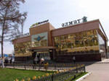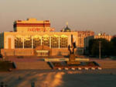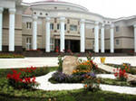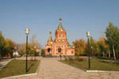

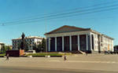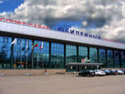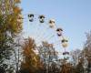

Дети:
-Городское озеро красивое, широкое.
-Площадь Ленина красивая, нарядная, мощёная, главная.
-Улица Гагарина красивая, широкая, прямая.
-Парк красивый, тенистый, зеленый.

Игра «Что изменилось?»
Цель: Развитие диалогической речи, зрительного внимания и восприятия.
Взрослый показывает несколько открыток или фотографий с видами Альметьевска.
Взрослый. Какие места нашего города вы видите на этих фотографиях?
Дети. Каскад прудов, городской парк, ресторан «Макдоналдс», центральный рынок, Драматический театр, Дворец спорта «Юбилейный», Дворец культуры «Нефтьче», Роллердром, горнолыжный комплекс, картинг-клуб «8 миля», теннисный комплекс «Теннис-Сити», Храм Казанской иконы Божьей Матери, Молодёжный центр.
Взрослый. Правильно. Сейчас вы закроете глаза, а я поменяю фотографии местами или заменю одну из них. Вы должны будете рассказать, что изменилось.
Взрослый меняет фотографии Драматического театра и дворца спорта «Юбилейный» местами.
Ребенок. Драматический театр и дворец спорта «Юбилейный» поменялись местами.

Игра с мячом «Продолжи предложение».
Цель: Обогащение экспрессивной речи словами-антонимами.
Взрослый приглашает детей выйти на ковер, предлагает им встать в круг и берёт в руки мяч.
Взрослый. Давайте поиграем в игру «Продолжи предложение», поучимся подбирать слова-«наоборот». Река Волга широкая, а речка Зай...
Ребёнок. ...узкая.
Взрослый. Волга глубокая, а речка Зай...
Ребёнок. ...мелкая.
Взрослый. Храм Казанской иконы Божьей Матери высокий, а ресторан «Макдоналдс»…
Ребёнок. ...низкий.
Взрослый. Улица Тукая длинная, а улица Пушкина (Жуковского) ...
Ребёнок. ...короткая.

Игра «Где голубь?»
Цель: Совершенствование грамматического строя речи. Употребление предлогов в речи. Уметь изменять окончания существительных в зависимости от предлога.
Взрослый предлагает детям рассмотреть картинки, лежащие на столе.

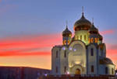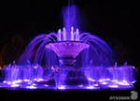

Взрослый. Скажите, где сидит голубь на вашей картинке.
Дети:
- Голубь сидит на куполе Храма Казанской иконы Божьей Матери
- Голубь сидит между колоннами Драматического театра.
- Голубь сидит около фонтана в городском парке.
- Голубь сидит под деревом возле памятника Муссы Джалиля.

Упражнение «Домики». Цель: Развитие речевого выдоха.
Подуть на шторку, на выдохе сказать, что видишь из окна. Например: Из моего окна видно главную площадь.

Физминутка «Ехали, мы ехали». Цель: Координация речи с движением.
Ехали, мы ехали Движения по тексту.
До горки доехали,
С горки съехали,
Дальше поехали.
Ехали, мы ехали
До ямы доехали,
Яму объехали,
Дальше поехали.
Ехали, мы ехали
До дома доехали,
К дому подъехали,
Вот и приехали.
Развитие мелкой моторики.
Пальчиковая гимнастика: «Дом и ворота».

На поляне дом стоит,  Ну, а к дому путь закрыт,  Мы ворота открываем,  В этот домик приглашаем. | «Дом».  «Ворота».  Ладони разворачиваются параллельно друг к другу.  «Дом».

